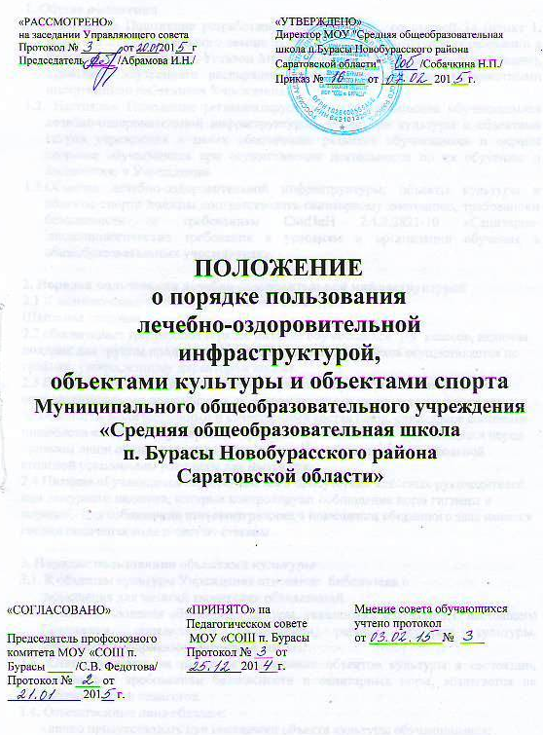

1. Общие положения
1.1. Настоящее Положение разработано в соответствии со статьей 34 (пункт 1, подпункт 21) Федерального закона от 29.12.2012 № 273-ФЗ «Об образовании в Российской Федерации», Уставом МОУ «СОШ п.Бурасы» (далее - Учреждение), правилами внутреннего распорядка обучающихся, а также должностными инструкциями работников Учреждения.
1.2. Настоящее Положение регламентирует порядок пользования обучающимися лечебно-оздоровительной инфраструктурой, объектами культуры и объектами спорта учреждения в целях обеспечения развития обучающихся и охраны здоровья обучающихся при осуществлении деятельности по их обучению и воспитанию в Учреждении.
1.3.Объекты лечебно-оздоровительной инфраструктуры, объекты культуры и объекты спорта должны соответствовать санитарному состоянию, требованиям безопасности и требованиям СанПиН 2.4.2.2821-10 «Санитарно-эпидемиологические требования к условиям и организации обучения в общеобразовательных учреждениях».

2. Порядок пользования лечебно-оздоровительной инфраструктурой
2.1 К лечебно-оздоровительным объектам относятся:
Школьная столовая
2.2 обеспечивает трехразовое горячее питание обучающихся 1-9 классов, включая полдник для группы продленного дня. Питание обучающихся осуществляется по графику, утвержденному директором школы.
2.3 Поставка продуктов питания в школьную столовую осуществляется с сопроводительными документами, подтверждающими их качество и санитарную безопасность. Количественный и качественный состав блюд, санитарное состояние пищеблока ежедневно проверяется бракеражной комиссией. Обучающиеся перед приемом пищи обязаны вымыть руки, для этого в обеденном зале школьной столовой установлены раковины для мытья рук .
2.4 Питание обучающихся осуществляется в присутствии классных руководителей или дежурного педагога, которые контролируют соблюдение норм гигиены и порядок. Для соблюдения питьевого режима в помещении обеденного зала имеется свежая кипяченая вода и чистые стаканы.

3. Порядок пользования объектами культуры
3.1. К объектам культуры Учреждения относятся: библиотека и
помещения для занятий творческих объединений.
3.2. Время пользования объектами культуры, указанными в пункте 3.1. настоящего Положения, определяется расписанием работы объектов культуры, утвержденным приказом директора школы.
3.3. Ответственность за работу и содержание объектов культуры в состоянии, отвечающем требованиям безопасности и санитарных норм, возлагается на библиотекаря и педагогов.
3.4. Ответственные лица обязаны:
- лично присутствовать при посещении объекта культуры обучающимися;
- осуществлять контроль соблюдения обучающимися настоящего Положения.
3.5. Объекты культуры, указанные в п. 3.1. настоящего Положения, могут использоваться для проведения уроков в нетрадиционных формах, проведения занятий творческих объединений, проведения внутриклассных и общешкольных мероприятий, репетиций.
3.6. При пользовании объектами культуры учреждения обучающиеся обязаны:
- поддерживать чистоту и порядок;
- выполнять требования ответственных за объект лиц;
- незамедлительно сообщать ответственным лицам о случаях обнаружения подозрительных предметов, вещей, о случаях возникновения задымления или пожара.
3.7. Во время пользования объектами культуры Учреждения обучающимся запрещается:
- приносить с собой и (или) употреблять алкогольные напитки, наркотические и токсические средства;
- курить;
- наносить любые надписи.
3.8. Обучающиеся, причинившие объекту культуры Учреждения ущерб, несут ответственность в соответствии действующим законодательством Российской Федерации.

4. Порядок пользования объектами спорта
4.1. К объектам спорта Учреждения относятся:
- спортивное оборудование
- спортивная площадка
- фойе школы
4.2. Время пользования объектами спорта, указанными в пункте 4.1. настоящего Положения, определяется расписанием работы объектов спорта, утвержденным приказом директора школы.
4.3. Ответственность за работу и содержание объектов культуры в состоянии, отвечающем требованиям безопасности и санитарных норм, возлагается на учителей физической культуры и педагогов.
4.4. Ответственные лица обязаны:
- лично присутствовать при посещении объекта спорта обучающимися, при проведении тренировок, занятий, спортивных мероприятий;
- осуществлять контроль соблюдения обучающимися настоящего Положения;
- обеспечивать эвакуацию обучающихся и работников учреждения в случае угрозы и возникновения чрезвычайных ситуаций.
4.5. Объекты спорта, указанные в п. 4.1. настоящего Положения, могут использоваться для проведения уроков физической культуры, проведения занятий творческих объединений спортивного направления, проведения внутриклассных и общешкольных мероприятий спортивного содержания, тренировок, спортивных игр, спортивных соревнований.
4.6. При пользовании объектами спорта Учреждения обучающиеся обязаны:
- приходить только в специальной спортивной одежде и обуви в соответствии с Положением школы о школьной форме;
- строго соблюдать инструкции и правила выполнения спортивных упражнений; - поддерживать чистоту и порядок;
- выполнять требования ответственных за объект лиц;
- незамедлительно сообщать ответственным лицам о случаях обнаружения подозрительных предметов, вещей, о случаях возникновения задымления или пожара.
4.7. Во время пользования объектами спорта Учреждения обучающимся запрещается:
- приносить с собой и (или) употреблять алкогольные напитки, наркотические и токсические средства;
- курить;
- наносить любые надписи;
- забираться на ограждения, осветительные устройства, несущие конструкции;
- использовать спортивное оборудование и спортивный инвентарь не по своему прямому назначению;
- повреждать спортивное оборудование.
4.8. Обучающиеся, причинившие объекту спорта учреждения ущерб, несут ответственность в соответствии действующим законодательством Российской Федерации.

